Отзыв о применении метода Специализированная клинич. б-ца № 8. ПРИЛОЖЕНИЕ № 12

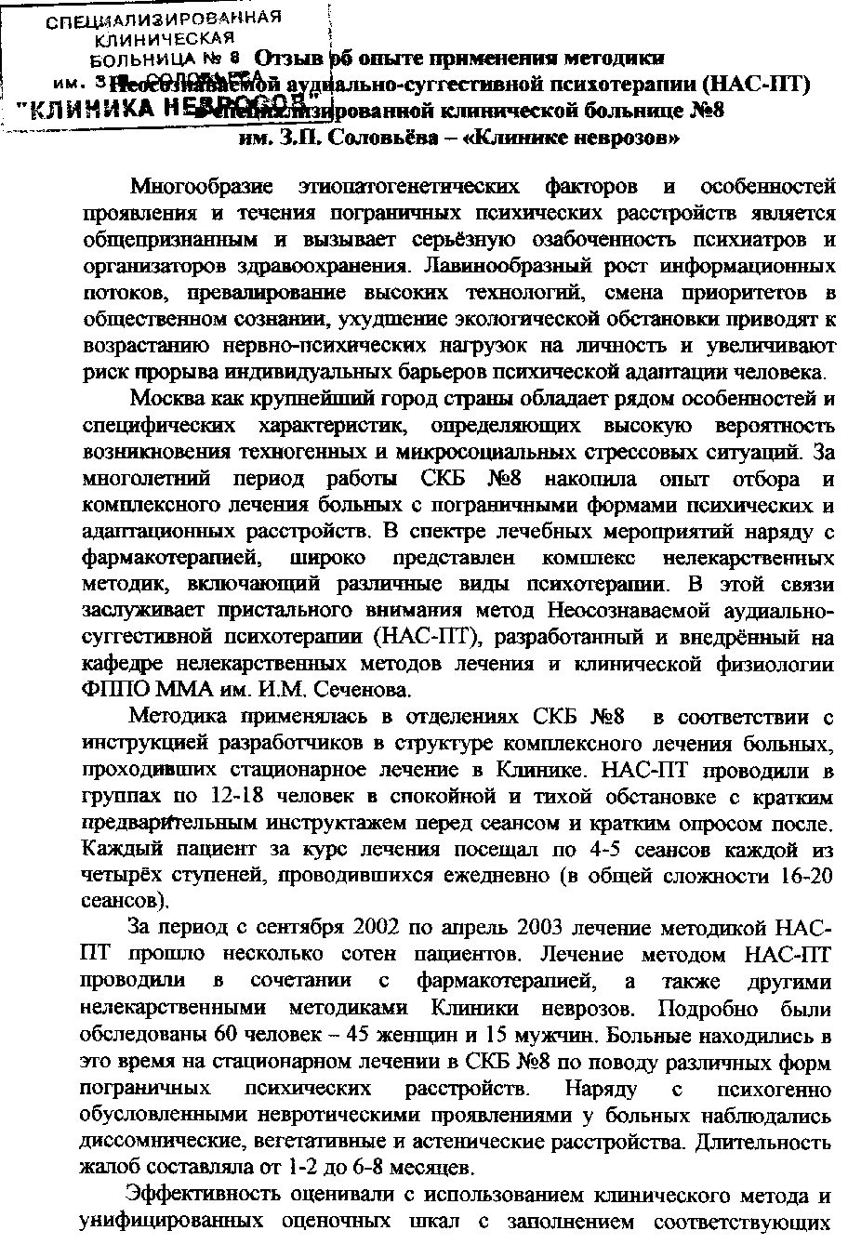
ПРИЛОЖЕНИЕ № 12 (продолжение)

